**教材过关卷(10)**

一、后面一个应是什么？圈一圈。(每题3分，共12分)

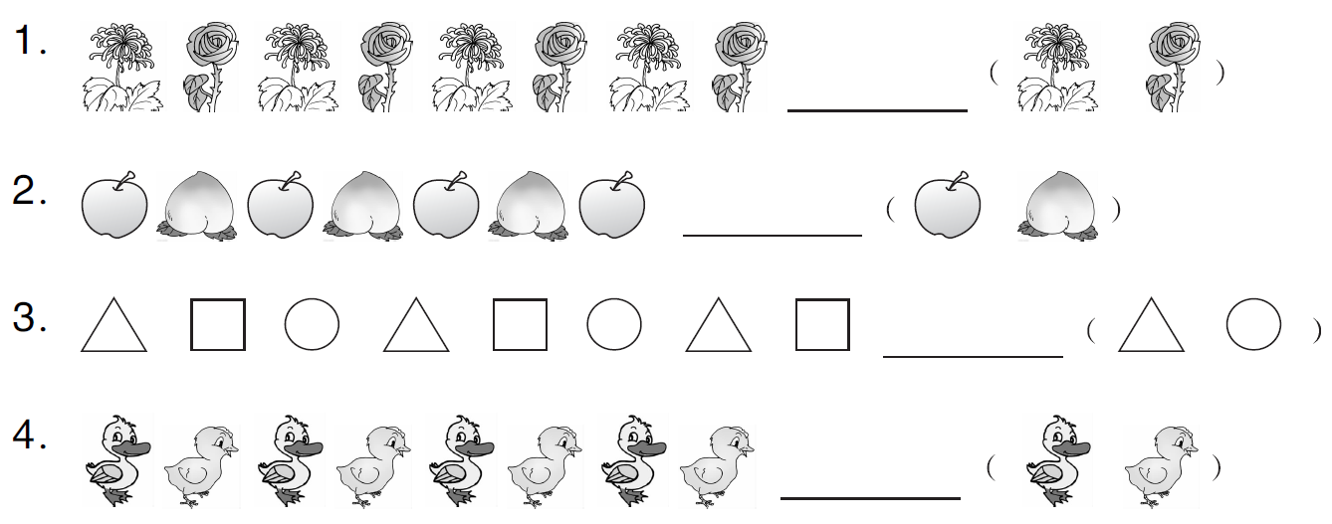

二、我会涂。(1题9分，2题6分，共15分)

1. 按规律接着涂。

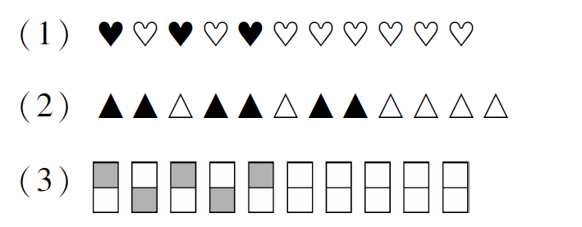

2. 我会有规律地涂色。

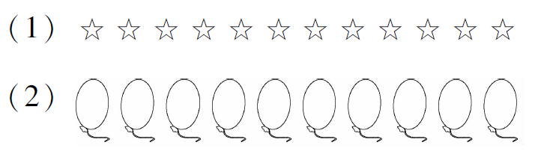

三、找规律画一画，填一填。(每空1分，共11分)

1. 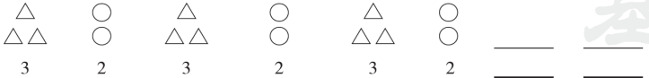

2. 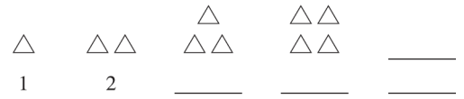

3. 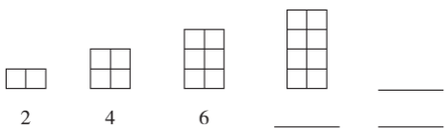

四、找规律填数。(每空2分，共30分)

1. 8、11、14、17、(　　)、(　　)、(　　)。

2. 42、36、30、(　　)、(　　)、12、(　　)。

3. 1、4、7、(　　)、(　　)、(　　)。

4. 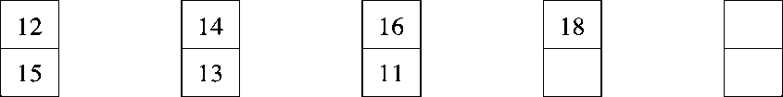

5.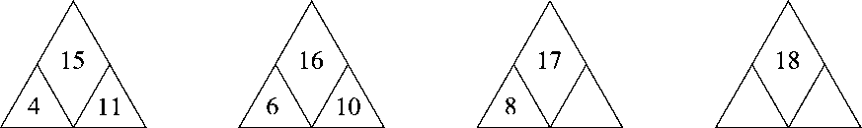

五、划去不符合规律的图形或文字，并改正在横线上。(每题3分，共12分)

1.

2.

3. 找规律　学规律　找规律　____

4. 4 8 12 16 20 23 28 ____

六、按规律接着画。(每题5分，共10分)

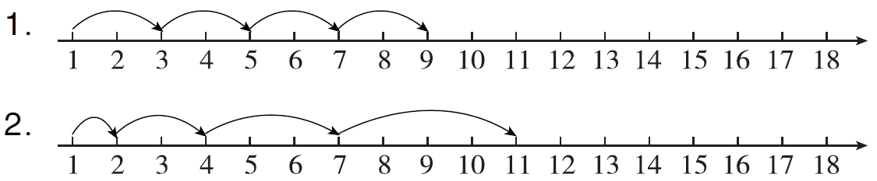

七、下面是从百数表中取出的数，请填完空格里的数。(10分)

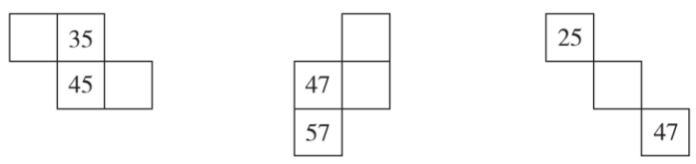

**答案**

一、1.圈第一朵花 　2.圈桃

3.圈○　 4.圈鸭

二、1.略　2.略

三、1. 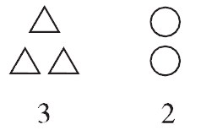

2. 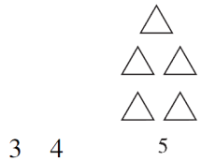

3. 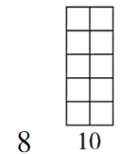

四、1. 20　23　26 　2. 24　18　6

3. 10　13　16

4. 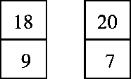

5. 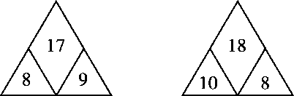

五、1. 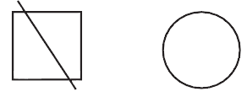

2.  (从左数起第8个) 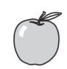

3.  找　4.  24

六、1. 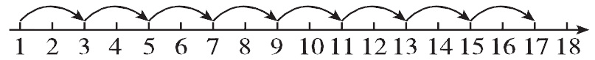

2. 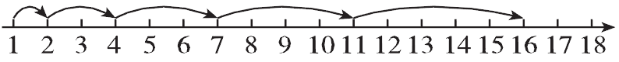

七、